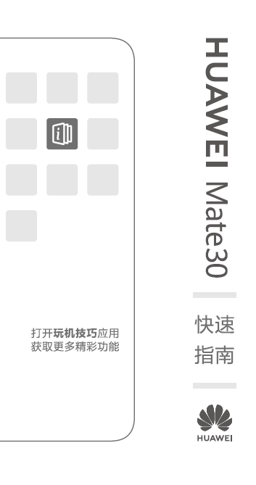

了解设备
使用前请先熟悉设备的基本操作。
l 开机：长按电源键，直至屏幕亮起。
l 关机：长按电源键，然后点击 。
l 重启：长按电源键，然后点击 。
l 强制重启：长按电源键 10 秒以上，可强制重启。

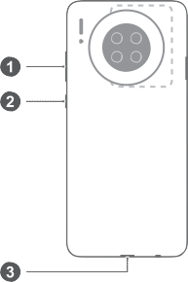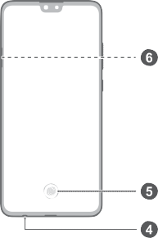
NFC

 | 音量键 |  | 电源键
 | Type-C 接口 |  | 耳机接口
 | 屏内指纹 |  | 卡槽
使用 NFC 功能时请保持 NFC 区域靠近其它装置或物件。

插卡说明
l 使用取卡针时，请注意安全，防止受伤或损伤设备。
l 请保管好取卡针，将其放置在儿童接触不到的地方， 防止儿童无意中吞食或戳伤自己。
l 请使用标准的 nano-SIM 卡和华为 NM 存储卡（NM Card），否则可能导致卡托（槽）损坏或设备无法识 别卡片。
l 如果您使用的 SIM 卡与设备不匹配，请您联系运营商 处理。

请您参考下图完成插卡操作，在取出卡托时请使用配套的取 卡针。插卡时请注意卡的缺口方向，确保缺口处先装入卡托。

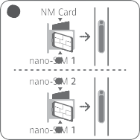
1
3
2

您的设备支持双卡双待，您可以根据需要设置默认移动数据 卡和拨号卡。详情可以在桌面玩机技巧应用中搜索查阅。
- 4G 业务需要根据运营商网络和相关业务部署情况确 定是否支持，请您到运营商营业厅或致电运营商咨询 开通。
- 4G 功能在部分网络环境和地理位置下可能因为运营 商网络频段干扰而不能使用。

获取更多
您在使用过程中，遇到任何问题可以通过以下途径和方法获 取更多帮助信息。
- 访问 http://consumer.huawei.com/cn，查阅产品信息、产品 预置应用软件公示信息、常见问题以及其他信息。
- 拨打热线：800 830 8300（仅固话），400 830 8300。
打开设置，在顶部的搜索栏中搜索：
- 法律信息：查阅产品法律信息。
- 安全信息：查阅产品安全信息。
- 认证标志：查阅产品认证标志信息、产品名称、产品型号、 有害物质限制使用标志及含量信息、CMIIT ID 及 CCC 标志 等信息。
扫描以下二维码，关注华为手机官方微信和 EMUI 官方微信。

安全信息
在使用和操作设备前，为确保设备性能最佳，并避免出现危 险或非法情况，请查阅并遵循所有的安全信息。
操作与安全

l 为了防止可能的听力损伤，请勿长时间使用高 音量。
l 请在温度 0℃～35℃ 范围内使用本设备，并在温度 -20℃
～+45℃ 范围内存放设备及其配件。当环境温度过高或过 低时，可能会引起设备故障。
l 请勿将设备及其电池暴露在高温处或发热设备的周围，如 日照、取暖器、微波炉、烤箱或热水器等。电池过热可能 引起爆炸。
l 设备充电时，电源插座应安装在设备附近并应易于触及。
l 当充电完毕或者不充电时，请断开充电器与设备的连接并 从电源插座上拔掉充电器。
l 本设备采用不可拆卸的内置电池，切勿自行更换电池，以 免导致设备无法正常运行或电池损坏。为了您的人身安全 和保障产品正常运作，强烈建议您到华为客户服务中心更 换本设备电池。
l 请按当地规定处理本设备、电池及其它附件，不可将它们 作为生活垃圾处理。若电池处置不当可能会导致电池爆 炸。
l 使用未经认可或不兼容的电源、充电器或电池，可能引发 火灾、爆炸或其他危险。
l 只能使用设备制造商认可且与此型号设备配套的配件。如 果使用其他类型的配件，可能违反本设备的保修条款以及 本设备所处国家的相关规定，并可能导致安全事故。如需 获取认可的配件，请与华为客户服务中心联系。
l 设备产生的无线电波可能会影响植入式医疗设备或个人医 用设备的正常工作，如起搏器、植入耳蜗、助听器等。若 您使用了这些医用设备，请向其制造商咨询使用本设备的 限制条件。
l 在使用本设备时，请与植入的医疗设备（如起搏器、植入 耳蜗等）保持至少15厘米的距离。
l 使用非授权第三方软件升级设备的固件和系统，可能存在 设备无法使用或者泄漏您个人信息等安全风险。建议您使 用在线升级或者将设备送至您附近的华为客户服务中心升 级。

l 设备升级后，您所有的个人信息可能会被移除，请在升级 前备份个人信息。
电磁辐射比吸收率（SAR） 本产品电磁辐射比吸收率（SAR）最大值为 2.0 W/kg，符合 国家标准 GB 21288-2007 的要求。 产品中有害物质的名称及含量
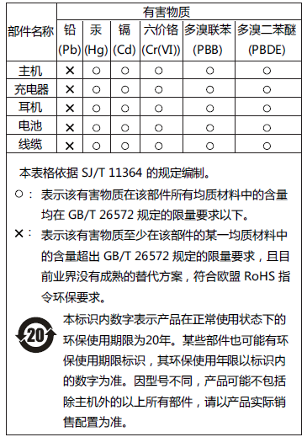

型号 | CMIIT ID
TAS-AL00 | 2019CP5898
TAS-TL00 | 2019CP5899

商标声明

、 、华为、 是华为技术有限公司 的商标或者注册商标。
LTE 是 ETSI 的商标。
Bluetooth® 字标及其徽标均为 Bluetooth SIG, Inc. 的注册商 标，华为技术有限公司对此标记的任何使用都受到许可证限 制。

版权所有 © 华为技术有限公司 2019。保留一切权 利。
隐私保护
为了解我们如何保护您的个人信息，请访问 http:// consumer.huawei.com/privacy-policy 阅读我们的隐私政策。 本指南仅供参考，不构成任何形式的承诺，产品（包括但不
限于颜色、大小、屏幕显示等）请以实物为准。如出现本指 南与官网描述不一致的情况，请以官网说明为准，详见 http:// consumer.huawei.com/cn，恕不另行通知。

型号： TAS-AL00
TAS-TL00

